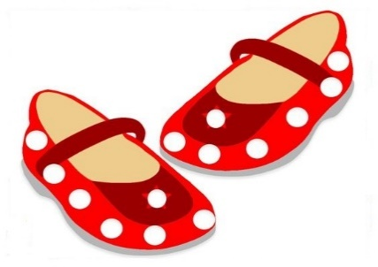
Co potřebuji do
mateřské školy?
Do třídy: - papuče (pevná – bezpečná obuv)
- tričko, tepláky, ponožky, sukýnka….
Na spaní: - pyžamo (prosíme našít poutka na pověšení)
Na pobyt venku: (v kapsáři v šatně)
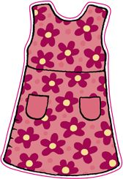
- tepláky, mikina, boty, bunda…. (dle aktuálního počasí)
Náhradní oblečení: (v šatně, pro případ nehody…)
- spodní prádlo, tričko, tepláky, ponožky..
VŠE ŘÁDNĚ PODEPSANÉ !!! (fix na textil)
Hygienické potřeby: balík papírových kapesníků
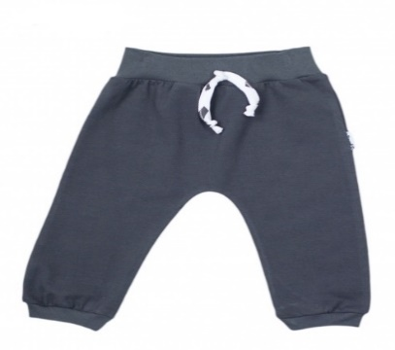
Ofocený průkaz zdravotní pojišťovny – nově příchozí děti
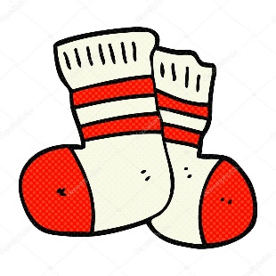
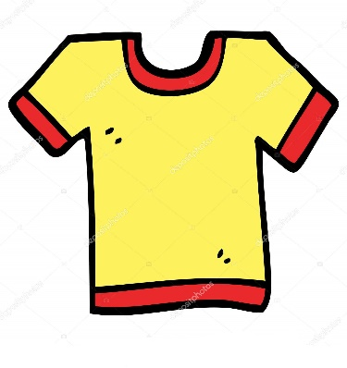
Děkujeme

